如何由发货单完成发货？
一、由发货单完成发货步骤
当发货流程设置为发货需要经过审批时，提交的发货单就需要经过发货人员审批后完成发货。
第一步：在“首页”左侧导航栏中，打开“库存管理”中的“发货管理”，选择“按发货状态管理”中的“未发货单”。
注：拥有“发货添加”权限的用户才可以审批提交的发货单。
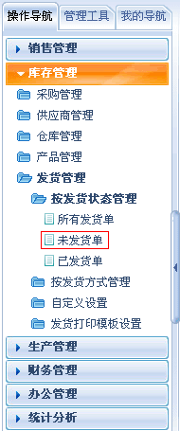
第二步：在“未发货单”界面中，点击“发货”按钮。
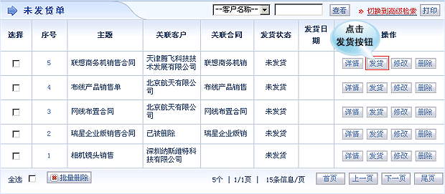
第三步：在“发货申请”界面中，分别编辑发货单内容和产品明细。
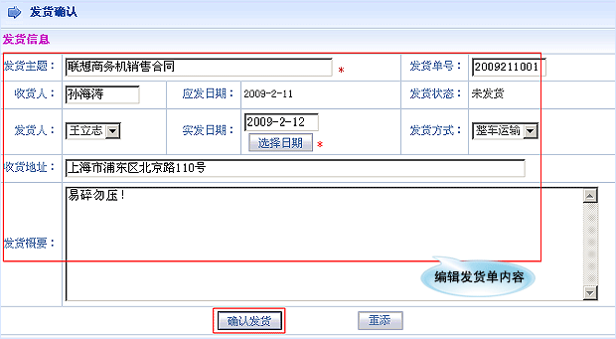
第四步：设置完成后，先点击“确认发货”按钮，发货完成；并转移到已发货单列表中。
